Лабораторная работа № 10

Текстовой редактор vi

Юсупова Ксения Равилевна

Содержание

# 1 Цель работы

Познакомиться с операционной системой Linux. Получить практические навыки работы с редактором vi, установленным по умолчанию практически во всех дистрибутивах.

# 2 Выполнение лабораторной работы

Создали каталог с именем ~/work/os/lab06 и перешли во вновь созданный каталог.Далее вызвали vi и создали файл hello.sh(рис. 1).

Создали каталог с именем ~/work/os/lab06 и создали файл hello.sh

Рис. 1: Создали каталог с именем ~/work/os/lab06 и создали файл hello.sh

Вели в файл текст из листинга, затем нажали w (записать) и q (выйти), а затем нажали клавишу Enter для сохранения нашего текста и завершения работы.(рис. 2).

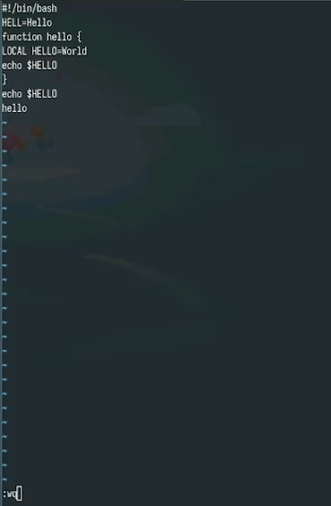

Рис. 2: Вели в файл текст из листинга и отредактировали его

Сделали файл исполняемым(рис. 3).

Сделали файл исполняемым

Рис. 3: Сделали файл исполняемым

Вызвали vi на редактирование файла(рис. 4).

Вызвали vi на редактирование файла

Рис. 4: Вызвали vi на редактирование файла

Установили курсор в конец слова HELL второй строки и перещли в режим вставки, заменили на HELLO. Нажали Esc для возврата в командный режим.(рис. 5).

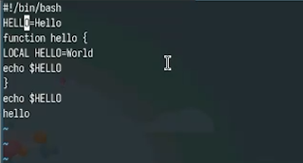

Рис. 5: заменили HELL на HELLO

Установили курсор на четвертую строку и сотрите слово LOCAL. Перешли в режим вставки и набрали следующий текст: local, затем нажали Esc для возврата в командный режим.(рис. 6).

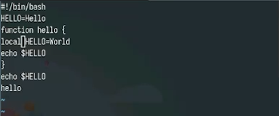

Рис. 6: заменили LOCAL на local

Установили курсор на последней строке файла. Вставили после неё строку, содержащую следующий текст: echo $HELLO.(рис. 7).

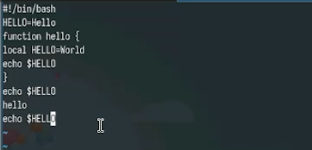

Рис. 7: вставили текст в последнюю строку

Нажали Esc для перехода в командный режим. Удалили последнюю строку.(рис. 8).

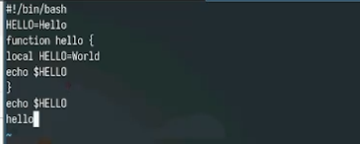

Рис. 8: Удалили последнюю строку

Ввели команду отмены изменений u для отмены последней команды.Далее ввели символ : для перехода в режим последней строки. Записали произведённые изменения и выйдите из vi.(рис. 9).

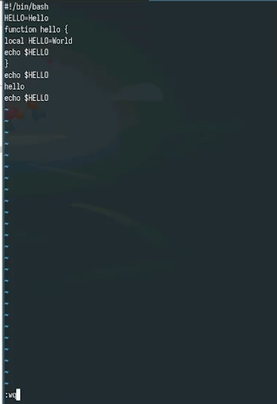

Рис. 9: Ввели команду отмены изменений и вышли с сохранинем измененией

# 3 Ответы на контрольные вопросы

1. Режим команд - служит для ввода команд редактирования и перемещения по редактируемому файлу. Режим вставки - предназначен для добавления текста в редактируемый файл. Режим командной строки (или последней строки) - используется для сохранения внесенных изменений в файл и выхода из редактора.
2. Если вам нужно выйти из редактора без сохранения, вы можете просто нажать клавишу “q” (или “q!”).
3. “0” (ноль) — перемещение к началу текущей строки “$” — перемещение к концу текущей строки “G” — перемещение к концу файла “n G” — перемещение к строке с номером n
4. Редактор vi определяет слово как последовательность символов, состоящую из букв, цифр и символов подчеркивания.
5. С помощью команды “G” вы перемещаетесь в конец файла в редакторе vi.
6. Вставка текста:

“а” - вставить текст после текущего курсора;

“А” - вставить текст в конец текущей строки;

“i” - вставить текст перед текущим курсором;

“n i” - вставить текст n раз;

“I” - вставить текст в начало текущей строки.

Вставка строки:

“о” - вставить строку под текущим курсором;

“О” - вставить строку над текущим курсором.

Удаление текста:

“x” - удалить один символ и поместить его в буфер обмена;

“d w” - удалить одно слово и поместить его в буфер обмена;

“d $” - удалить текст от текущего курсора до конца строки и поместить его в буфер обмена;

“d 0” - удалить текст от начала строки до текущего курсора и поместить его в буфер обмена;

“d d” - удалить текущую строку и поместить её в буфер обмена;

“n d d” - удалить n строк и поместить их в буфер обмена. Отмена и повтор изменений:

“u” - отменить последнее изменение;

“.” - повторить последнее изменение.

Копирование текста в буфер обмена:

“Y” - скопировать текущую строку в буфер обмена;

“n Y” - скопировать n строк в буфер обмена;

“y w” - скопировать текущее слово в буфер обмена.

Вставка текста из буфера обмена:

“p” - вставить текст из буфера обмена после текущего курсора;

“P” - вставить текст из буфера обмена перед текущим курсором.

Замена текста:

“c w” - заменить текущее слово;

“n c w” - заменить n слов;

“c $” - заменить текст от текущего курсора до конца строки;

“r” - заменить текущий символ;

“R” - перейти в режим замены текста.

Поиск текста:

“/ текст” - выполнить поиск вперёд по указанному тексту;

“? текст” - выполнить поиск назад по указанному тексту.

1. Для вставки символов “$" в редакторе vi следует перейти в режим вставки, нажав клавишу "i", а затем ввести нужное количество символов "$”. После завершения вставки символов следует вернуться в командный режим, нажав клавишу “Esc”.
2. Используя команду “u” в редакторе vi, можно отменить последнее совершенное изменение.
3. В редакторе vi режим последней строки используется для сохранения изменений в файле и выхода из редактора.
4. Символ “$” в редакторе vi обозначает команду перехода в конец текущей строки.
5. Опции редактора vi позволяют настраивать рабочую среду. Для установки опций используется команда “set” в режиме последней строки: “: set all” - выводит полный список опций; “: set nu” - отображает номера строк; “: set list” - отображает невидимые символы; “: set ic” - при поиске не учитывает регистр символов.
6. В редакторе vi существуют два основных режима: командный режим и режим вставки. По умолчанию работа начинается в командном режиме. В режиме вставки клавиатура используется для ввода текста. Для перехода обратно в командный режим используется клавиша Esc или комбинация клавиш Ctrl + c.
7. Режим последней строки <> командный режим <> режим ввода

# 4 Выводы

В ходе лабораторной работы мы познакомились с операционной системой Linux. Получили практические навыки работы с редактором vi, установленным по умолчанию практически во всех дистрибутивах.